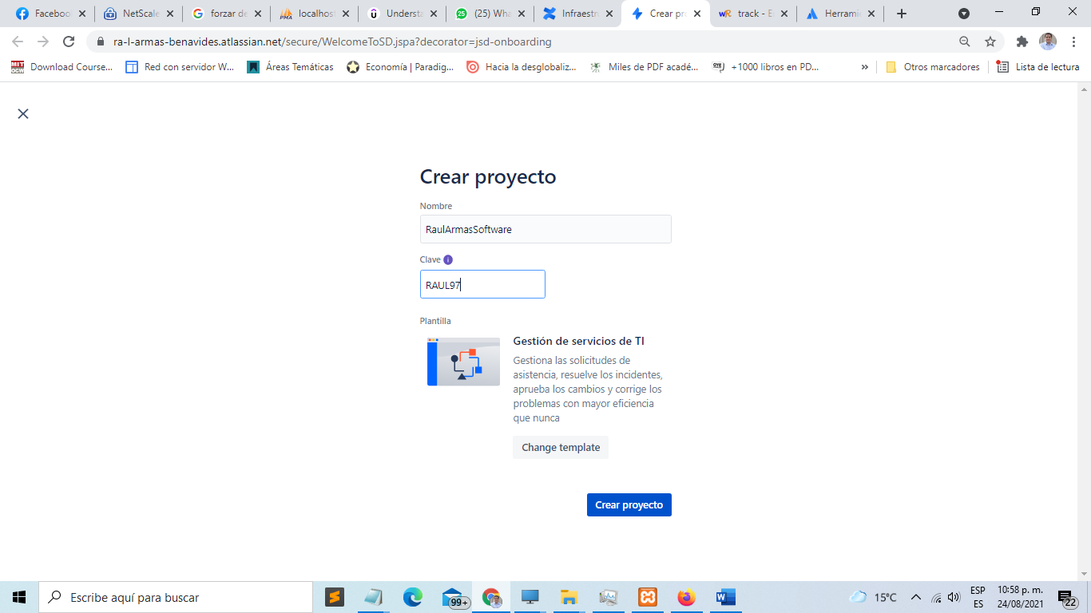

En Jira hay **classic projects** y **next gen projects**.

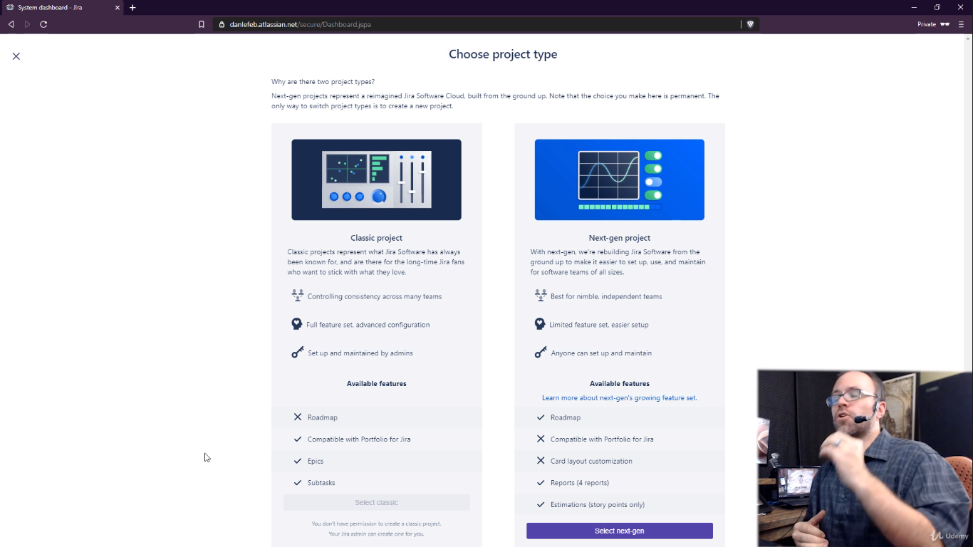

New team

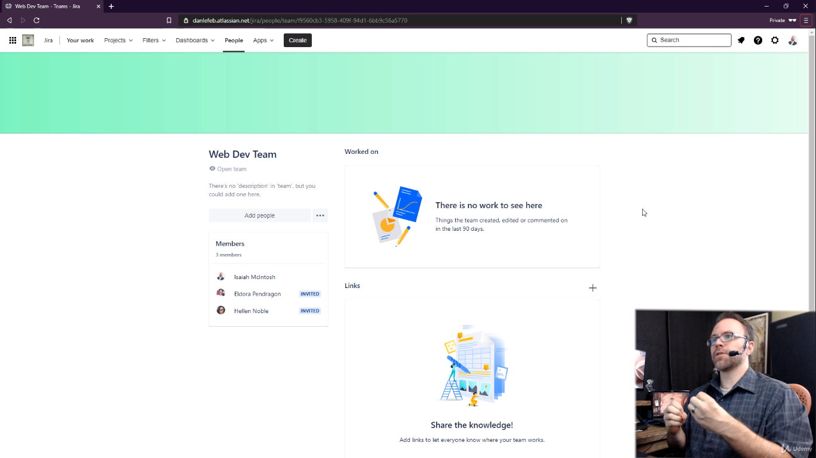

Scrum board

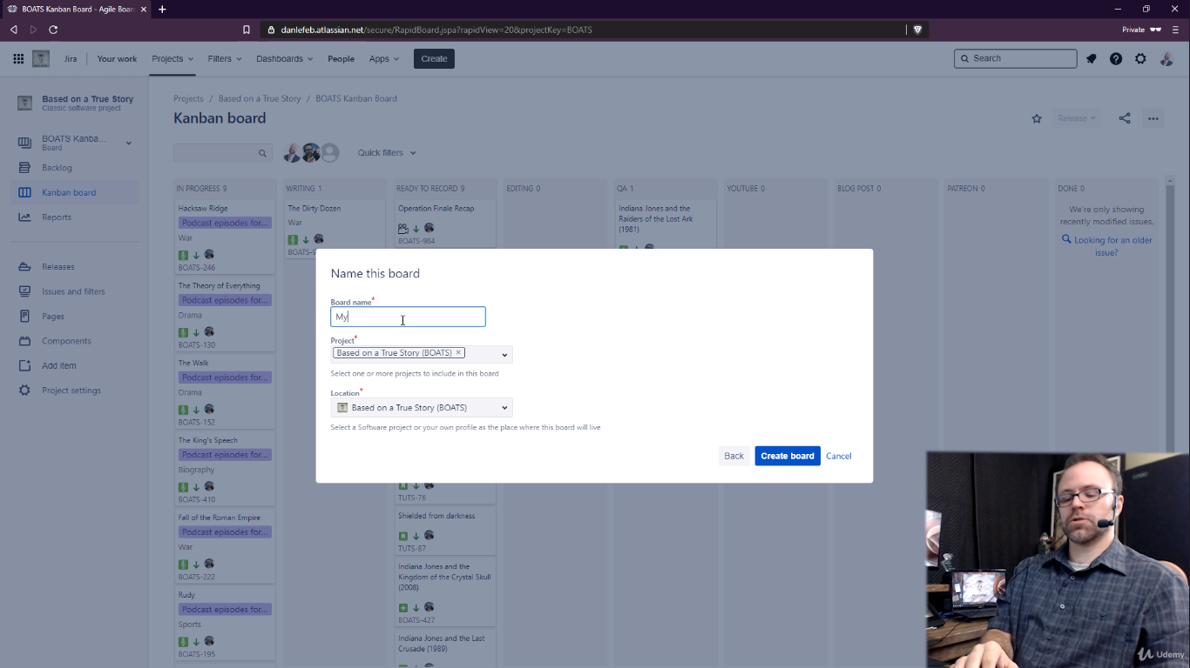

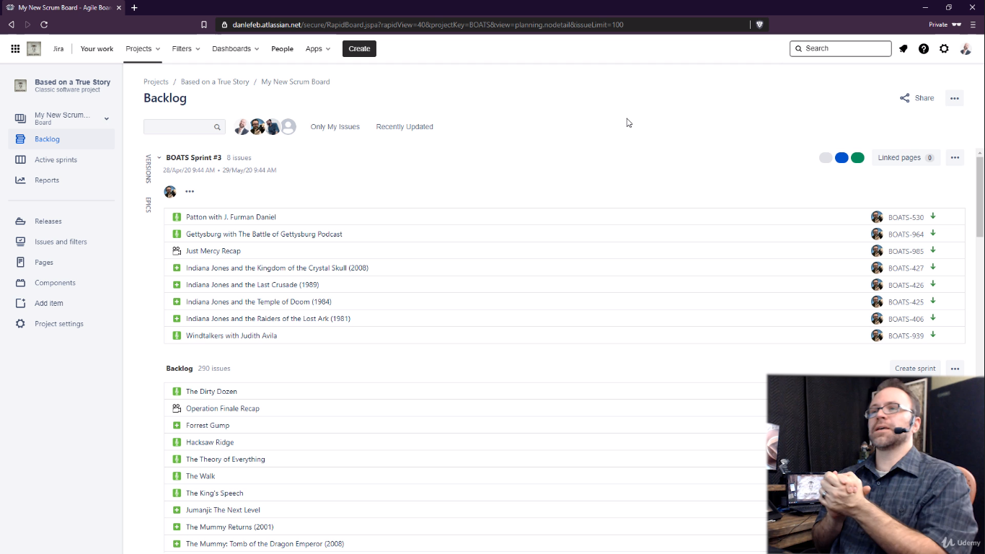

Kanban board

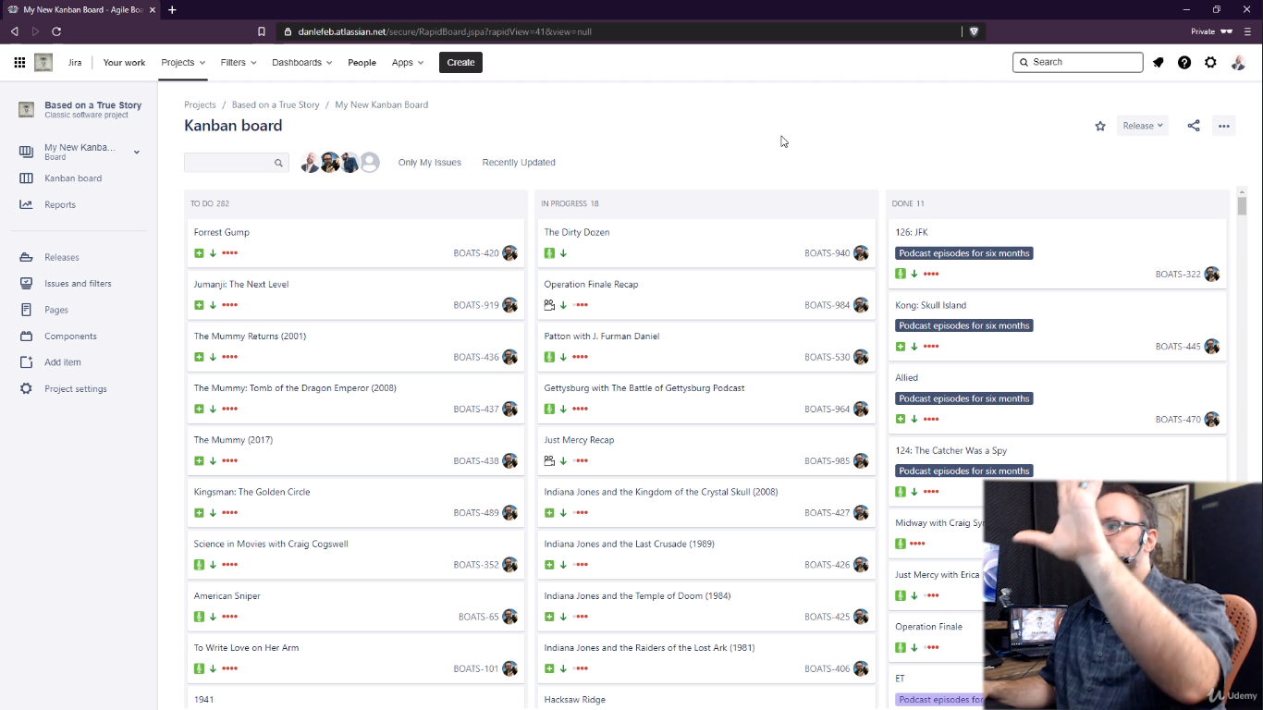

Los filters son gestionados.

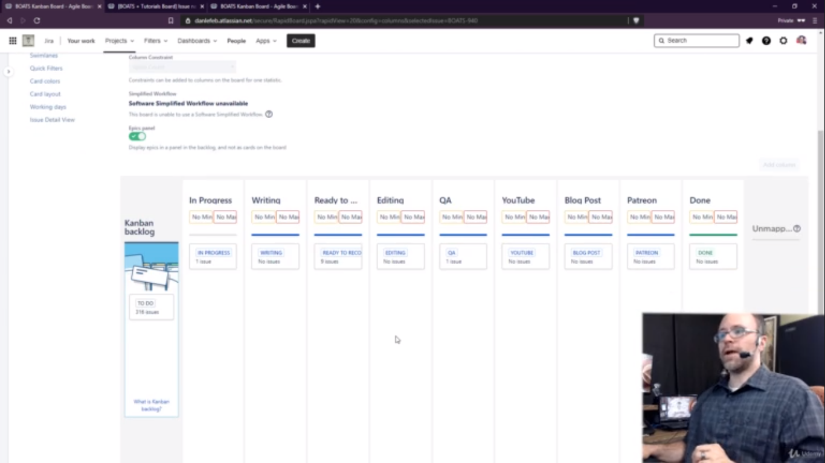

Según la experiencia de Dan, hay muchos equipos de marketing, desarrollo, etc que no desean ver los issues terminados en su kanban. Para filtrar que no salgan los issues done ,se tiene que editar Filter.

Nos vamos a la opción Edit Filter Query.

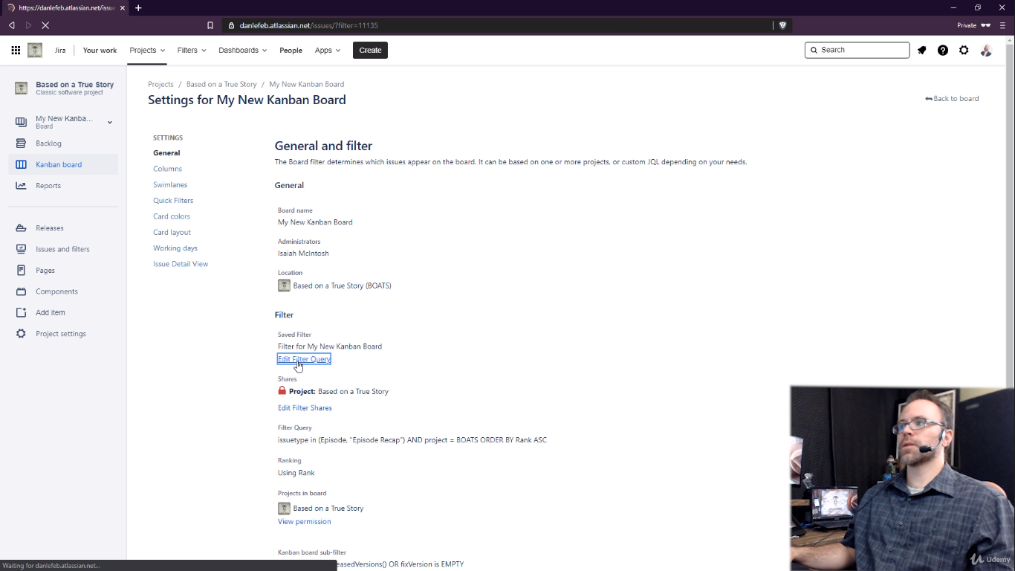

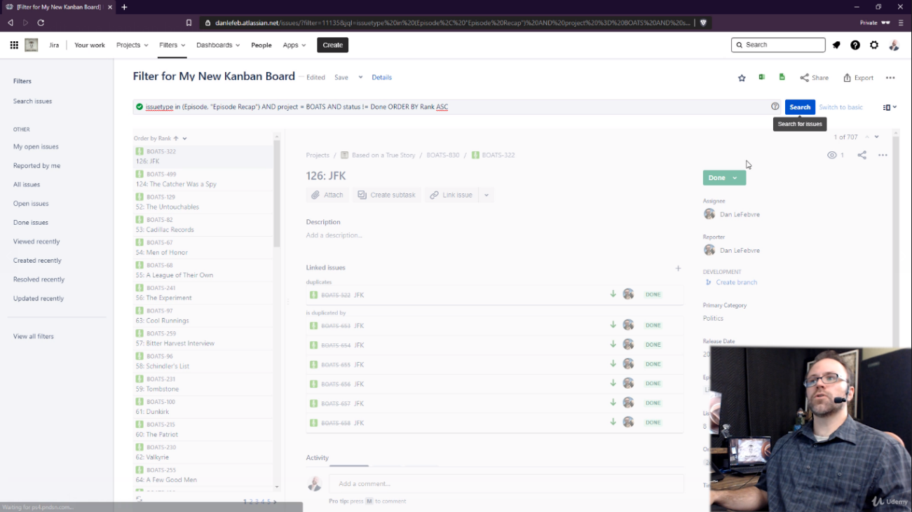

Bulk creation

Carga masiva de issues

